Introduction :
Fabrication de baguette de soudure carbures à matrice Ni par procédé laser.
Historique: jusqu’à maintenant, les baguettes Ultitech étaient fabriquées par fusion laser d’un lit de poudre préalablement disposé dans un moule.
Nouvelle initiative: venir laser de manière rectiligne directement la poudre sur un support métallique quelconque, en ajustant la puissance pour que la baguette ne se soude pas au support.

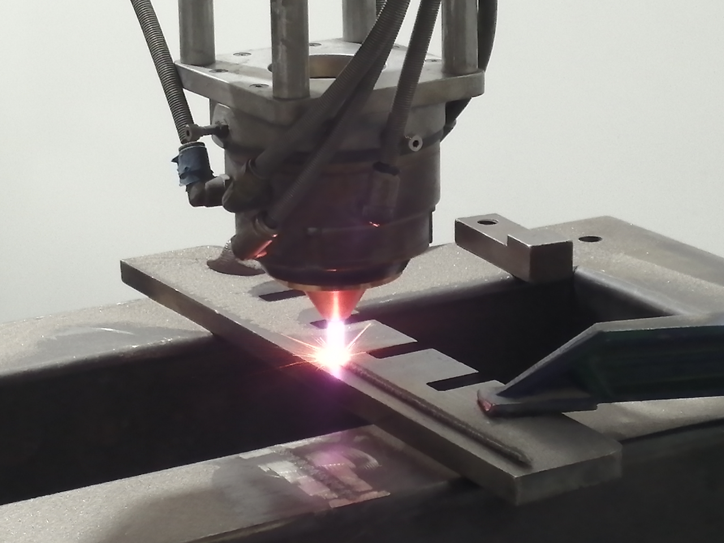

Paramètres opératoires :

- Système optique fibre 1500µm + recollimation 80mm + focalisation 300mm spot 5.5 mm

Echantillon | Poudre | Puissance (W) | Vitesse (mm/min) | Débit de poudre (g/mn) | Distance buse (mm)
1 | 30S 308 | 1000 | 200 | 40 | 18

30S308: 40% Ni 33P3 + 60% Sphérotène 40-160µm

- Débit Gaz protection: 20L/min
- Débit Gaz poudre: 4 L/min

Résultats (Results) :

Contrôle dimensionnel (Dimensional control):

Echantillon | Poudre | Dimensions | Commentaires
1 | 30S 308 | 2,8 ±0.1mm x 4,2±01 mm
Examens macrographique (Macrographic examination):

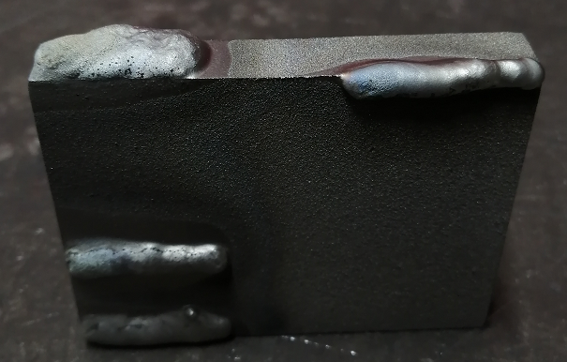
Essai dépôt au chalumeau échantillon 1

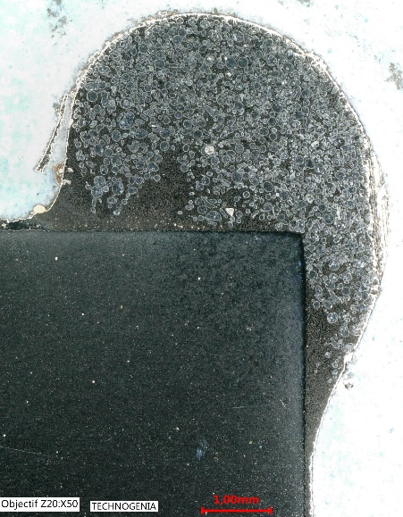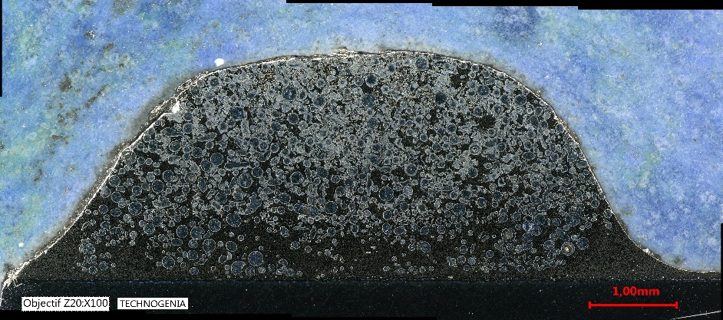
Microstructure Dépôt au chalumeau Echantillon 1 sur une arête et sur un plat au goutte-à-goutte

Le dépôt au goutte à goutte au chalumeau se fait facilement, tandis que le remplissage est un peu plus compliqué, avec une surface en “chou-fleur”.

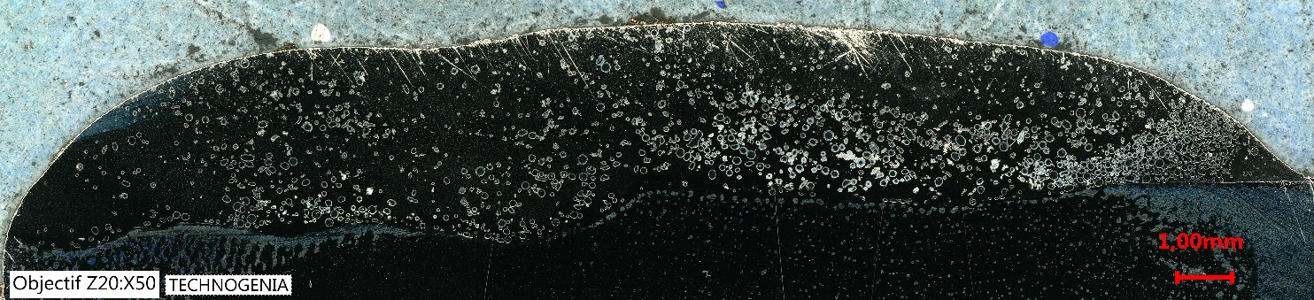
Microstructure dépôt TIG (2 passages) Echantillon 1
Le dépôt au TIG se fait facilement, il n’y a pas de surface en ‘chou-fleur’ pendant le remplissage. Néanmoins, on observe une forte dissolution des carbures dans la matrice.
Examens micrographique (Micrographic examination):
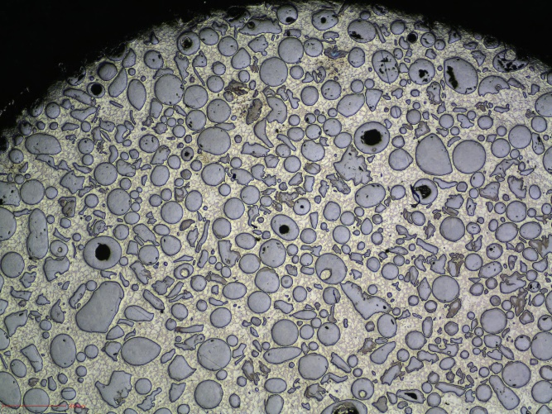
  Repère échantillon  (Sample Id) | Echantillon 1 arête
  Position de la coupe (Cross section position)
  Nom de la vue
  (View name)
  Attaque  (Etching) | Non
  Grossissement  (Magnification) | X 50
  Commentaires  (Comments) | Très bonne densité de carbures, répartis de manière homogène dans le dépôt.
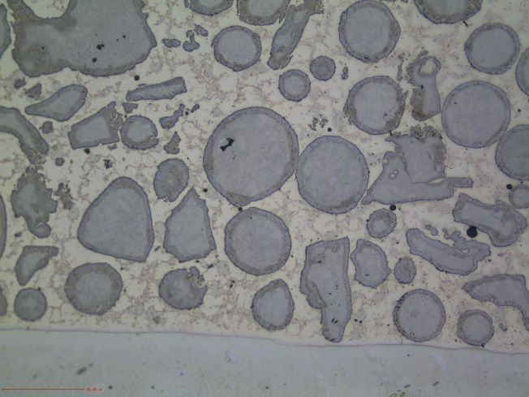
  Repère échantillon  (Sample Id) | Echantillon 1 arête
  Position de la coupe (Cross section position)
  Nom de la vue
  (View name)
  Attaque  (Etching) | Non
  Grossissement  (Magnification) | X 200
  Commentaires  (Comments) | Peu de dissolution des carbures, carbures failblement affectés.
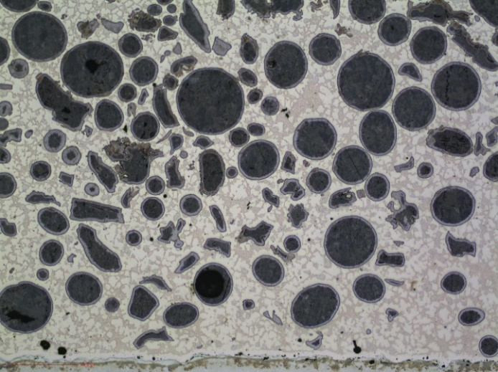
  Repère échantillon  (Sample Id) | Echantillon 1 arête
  Position de la coupe (Cross section position)
  Nom de la vue
  (View name)
  Attaque  (Etching) | Murakami
  Grossissement  (Magnification) | X 100
  Commentaires
  (Comments)
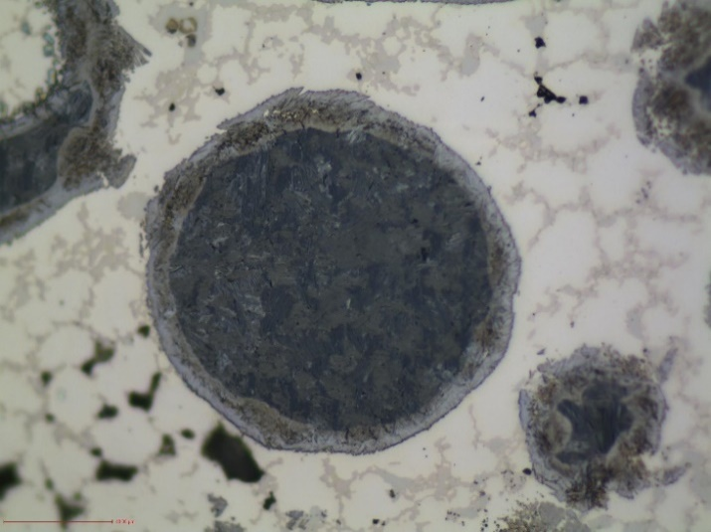
  Repère échantillon  (Sample Id) | Echantillon 1 arête
  Position de la coupe (Cross section position)
  Nom de la vue
  (View name)
  Attaque  (Etching) | Murakami
  Grossissement  (Magnification) | X500
  Commentaires
  (Comments)
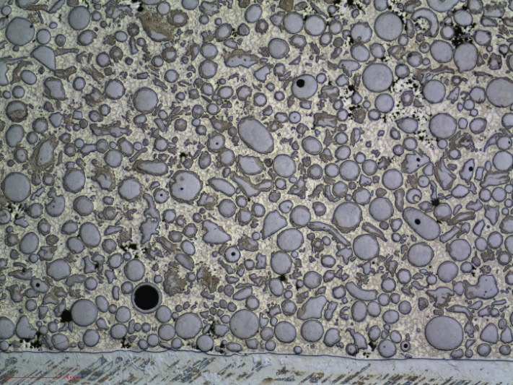
  Repère échantillon  (Sample Id) | Echantillon 1 remplissage
  Position de la coupe (Cross section position)
  Nom de la vue
  (View name)
  Attaque  (Etching) | Non
  Grossissement  (Magnification) | X50
  Commentaires  (Comments) | Contrairement à la depose au goutte-à-goutte, le remplissage a tendance à dissoudre les carbures dans la matrice.

Dureté (Hardness test):
- Dureté échantillon 1 déposé au chalumeau (goutte à goutte):

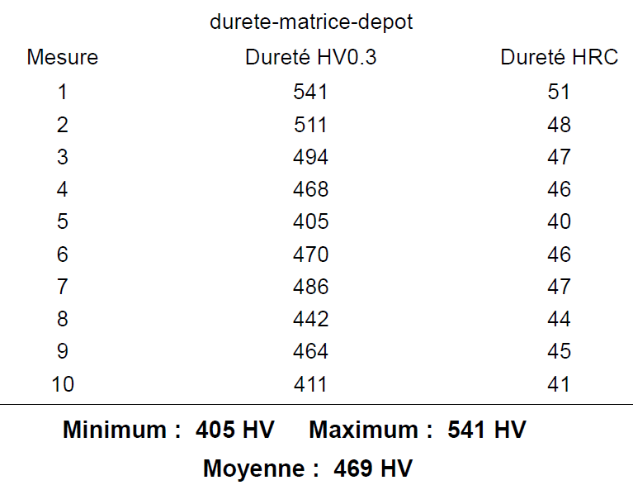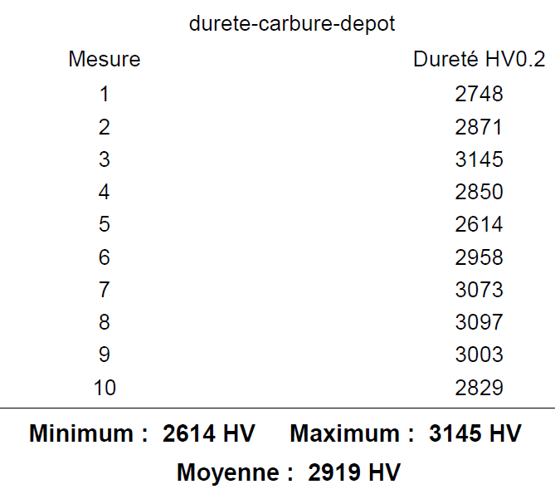

- Dureté échantillon 1 avant dépôt (baguette):

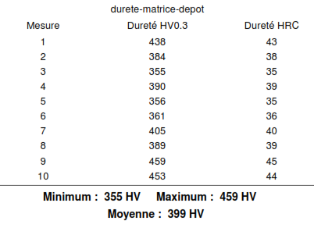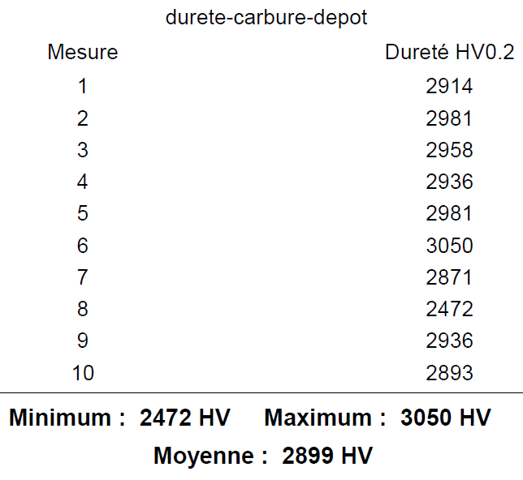

Commentaires (Comments):

La dureté des carbures est relativement haute, probablement du à un bon lot de Sphérotène utilisé dans la poudre de mélange 30S 308 (dureté carbure avant dépôt ≈ dureté carbure après dépôt).
Les carbures sont mieux conservés lors d’une dépose au chalumeau et en goutte-à-goutte.
Le soudage au TIG dissout beaucoup de carbures par rapport au soudage chalumeau.

